Портфолио обучающегося ФКОУ ВО Кузбасский институт ФСИН России

Авдеев Артем Алексеевич
Курсант 45 учебной группы
4 курса набора 2016 года

Перечень индивидуальных образовательных достижений
Авдеев Артём Алексеевич
№ п/п | Вид образовательных достижений | Описание индивидуальных образовательных достижений | Подтверждение уровня (факта) индивидуальных образовательных достижений | Самооценка образовательных достижений (индекс ИОД) | Примечания
1 | 2 | 3 | 4 | 5 | 6
Достижения в освоении основной образовательной программы
(образовательная активность)
1 | Уровень успеваемости за весь период обучения | Сдача экзаменационной сессии за 4 семестра | Ведомость промежуточной аттестации ПА-1 | СБу =4.04 балла | СБу=116/28=4.14балла, где  116– сумма оценок за экзамены, курсовые работы, практики, итоговый экзамен и защиту ВКР;  28 - количество оценок за экзамены, курсовые работы, практики, итоговый экзамен, защиту ВКР
 | Написание курсовой работы за 1 курс по дисциплине ТГП | По теме: «Система права и система законодательства» | Оригинал курсовой работы и рецензия прилагается |  | Приложение 2
 | Написание курсовой работы за 3 семестр по дисциплине КПРФ | По теме: «приобретение российского гражданства и выход из него: правовые основания и порядок» | Оригинал курсовой работы и рецензия прилагается |  | Приложение 3,4
 | Написание курсовой работы за 4 семестр по дисциплине УП | По теме: «экстрадиция и экстерриториальность и уголовном праве» | Оригинал курсовой работы и рецензия прилагается |  | Приложение 5,6
 | Написание курсовой работы за 5 семестр по дисциплине гражданское право | По теме: «обязательные к заключению в хозяйственной деятельности УИС» | Оригинал курсовой работы и рецензия прилагается |  | Приложение 7,8
 | Написание курсовой работы за 6 семестр по дисциплине уголовно-исполнительное право | На тему Правовое регулирование контроля за условно осужденными | Оригинал курсовой работы и рецензия прилагается |  | Приложение 9,10
 | Индекс ИОД по освоению основной образовательной программы |  |  | 4.04
Достижения в исследовательской и творческой деятельности
(творческая активность)

Достижения в общественной жизни
(социальная активность)
1 | Принимал Участие в турнире по настольному теннису в первенстве курса | участник турнира по настольному теннису в первенстве курса |  | 0,5 балла
2 | принимал участие в первенстве по плаванью среди сборных команд взводов 1 курса ФПД | участник первенства по плаванью среди сборных команд взводов 1 курса ФПД | Заявка на участие прилагается.  5 место. | 0,5 балла | приложение 1
 | Индекс ИОД в общественной жизни |  |  | 1 баллов
 | Итого суммарный индекс ИОД за весь период обучения |  |  | 4,8 балла

Приложение 1
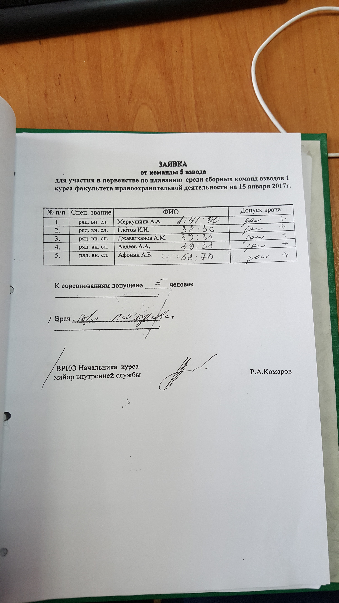

Приложение 2

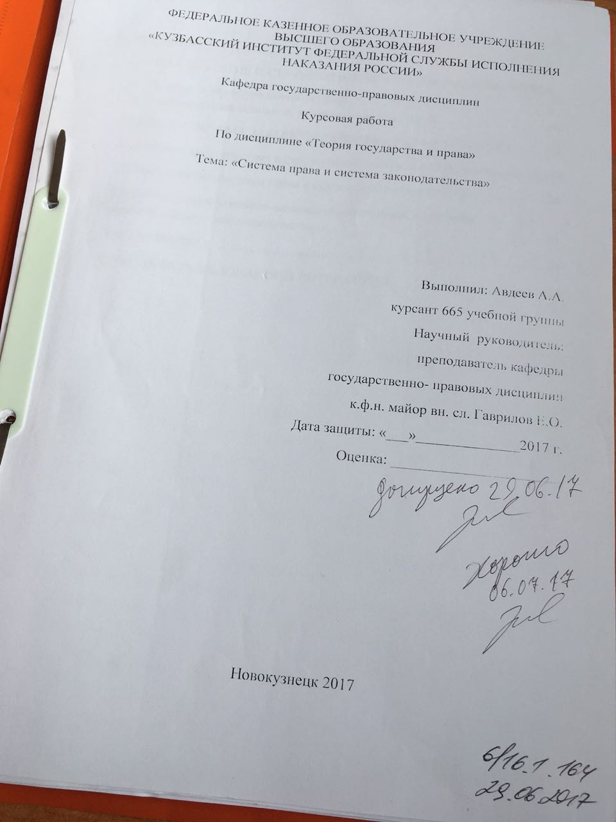

Приложение 3
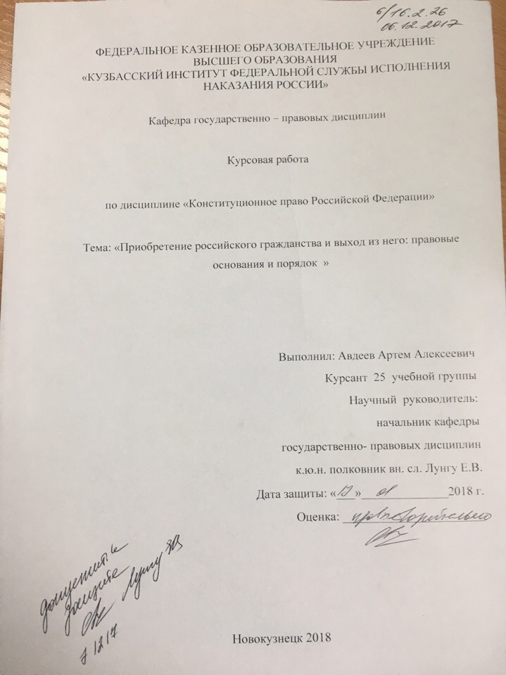

Приложение 4
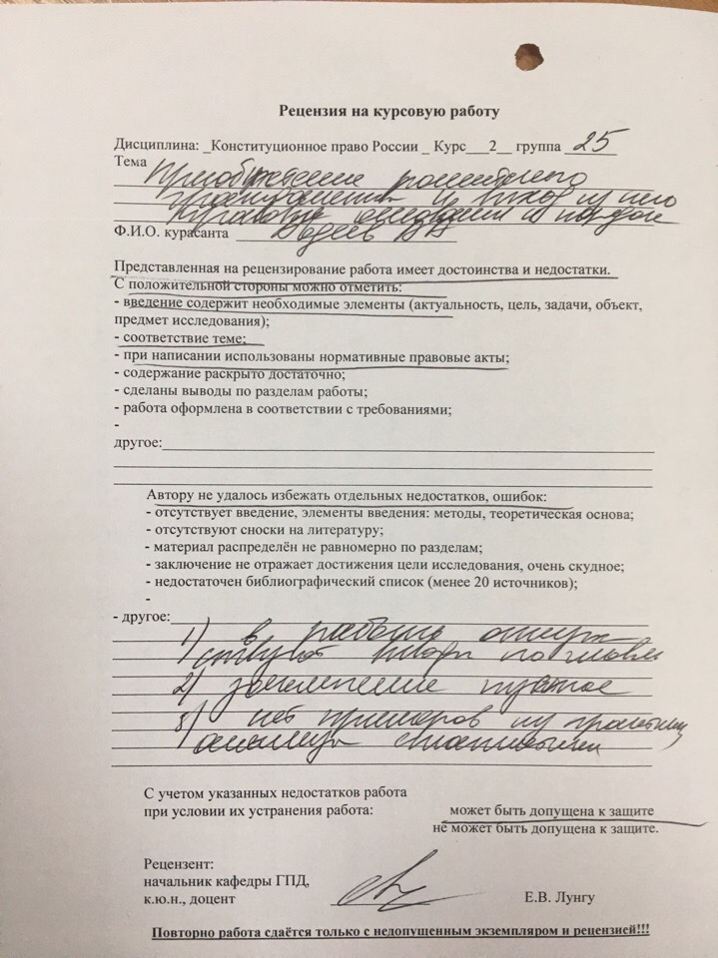

Приложение 5
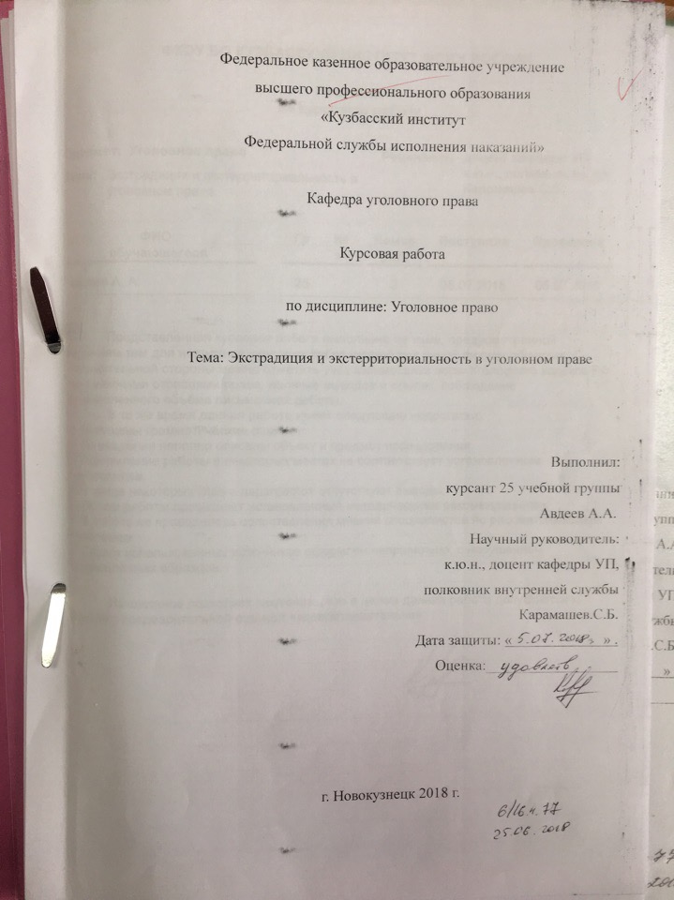

Приложение 6

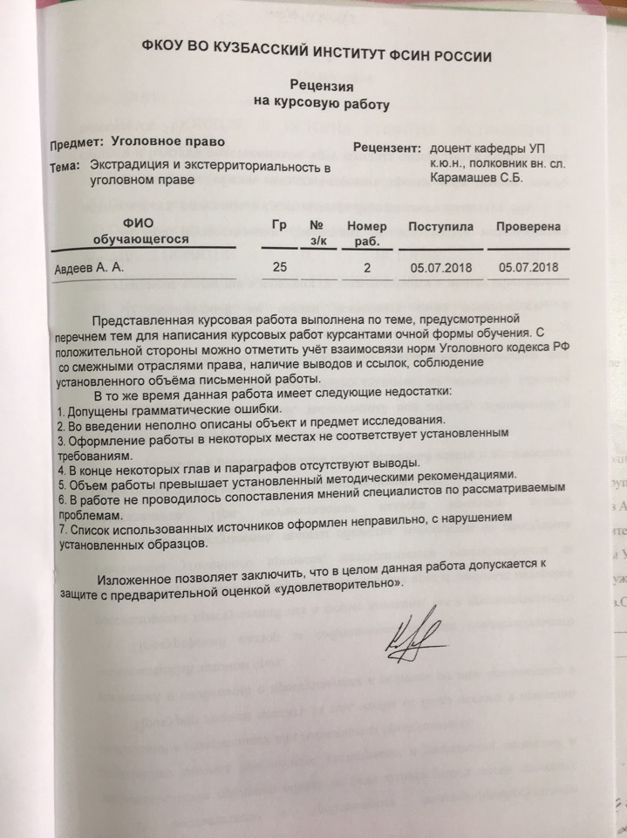

Приложение 7
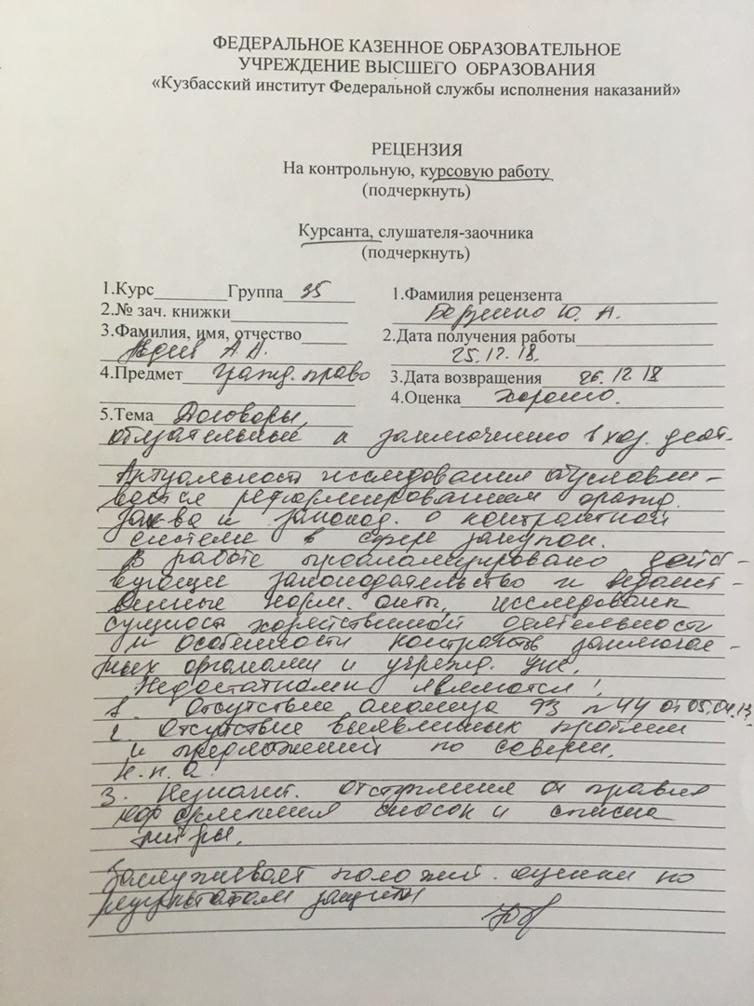

Приложение 8
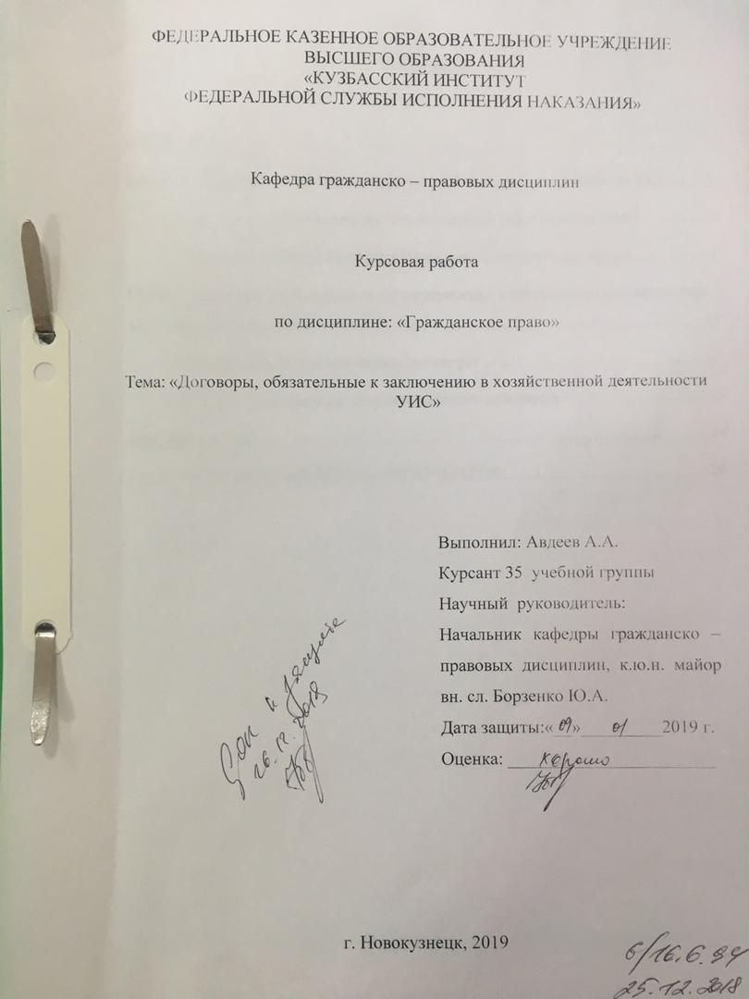
Приложение 9
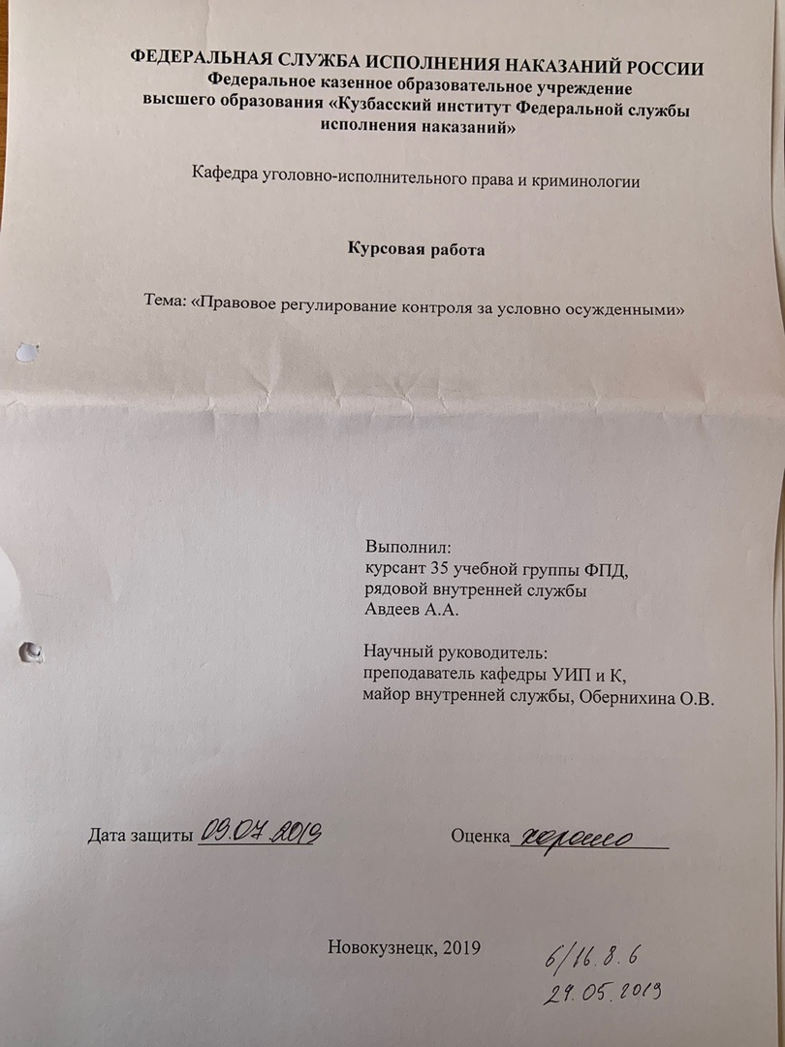
Приложение 10